МИНИСТЕРСТВО НАУКИ И ВЫСШЕГО ОБРАЗОВАНИЯ
РОССИЙСКОЙ ФЕДЕРАЦИИ
Федеральное государственное автономное образовательное учреждение высшего образования «Крымский Федеральный Университет им. В. И. Вернадского»
Физико-технический институт
Кафедра компьютерной инженерии и моделирования

Лабораторная работа № 2
«количество информации при неполной достоверности сообщений»
по дисциплине
«Теория информации и кодирование»

Выполнил:
Студент 3 курса
Направления подготовки 09.03.04 «Программная инженерия»
ПИ-231(2)
Покидько М.С.
Проверил:
Таран Е.П.
«___» _____________ 20__ г.
Оценка: ______________
Подпись: _____________

Симферополь, 2025

Цель работы: Разработать программное обеспечение для моделирования канала с помехами и рассчитать количество информации, приходящее к получателю, при неполной достоверности сообщений.
Техническое задание: На вход информационного устройства поступает совокупность дискретных сообщений x_{i}​, где i=1÷N.
- Параметр: Количество дискретных сообщений N=55 (Вариант №7).
- Вероятности на входе p(x_{i}​): Задаются случайным образом.
- Условие канала: Вероятности безошибочной передачи сообщения P(y_{i}​∣x_{i}​) составляют не менее 70% (≥0.7).
- Эксперименты: Провести комплекс не менее 6 численных экспериментов.
Основные формулы:
Энтропия как мера неопределенности для всей совокупности дискретных случайных сообщений
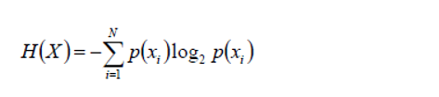
Вероятности появления дискретных сообщений должны удовлетворять следующему условию:
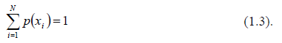
Совокупность появления дискретных сообщений на выходе {у_{j}} определяется вероятностями р(уj) в соответствии со следующим выражением:
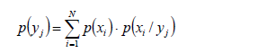
Условная энтропия, характеризующая остаточную неопределенность принятого сообщения относительной переданного, определяется соотношением:
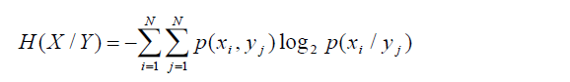

Разработанная программа:
import numpy as np
import math
import pandas as pd
from typing import Dict, Any

# Параметры для Варианта №7
N = 55
NUM_EXPERIMENTS = 6

def log2(x: float) -> float:
"""Безопасный расчет log2(x), возвращает 0 для x=0."""
return math.log2(x) if x > 0 else 0

def calculate_probabilities_and_information(N: int) -> Dict[str, Any]:
"""Выполняет один численный эксперимент для заданного N."""

# 1. Генерация массива входных вероятностей P(X) (p(xi))
r_x = np.random.uniform(0.01, 1.0, N)
P_X = r_x / np.sum(r_x)

# 2. Генерация матрицы переходных вероятностей P(Y|X) (P(yj|xi)) (N x N)
P_Y_X = np.zeros((N, N))
for i in range(N):
# Вероятность безошибочной передачи p(yi|xi) >= 0.70
P_Y_X[i, i] = np.random.uniform(0.70, 1.0)
R_i = 1.0 - P_Y_X[i, i]

# Распределение оставшейся вероятности на ошибки
r_error = np.random.uniform(0.0, 1.0, N - 1)
r_error_normalized = r_error / np.sum(r_error) * R_i

k = 0
for j in range(N):
if i != j:
P_Y_X[i, j] = r_error_normalized[k]
k += 1

# 3. Расчет матрицы совместных вероятностей P(X,Y) (p(xi, yj))
P_X_Y = P_X[:, np.newaxis] * P_Y_X

# 4. Расчет массива выходных вероятностей P(Y) (p(yj))
P_Y = np.sum(P_X_Y, axis=0)

# 5. Расчет энтропий
H_X = -np.sum(P_X * np.array([log2(p) for p in P_X]))
H_Y = -np.sum(P_Y * np.array([log2(p) for p in P_Y]))
H_X_Y = -np.sum(P_X_Y * np.array([[log2(p) for p in row] for row in P_X_Y]))
H_Y_X = H_X_Y - H_X # Энтропия помех (Шум)
H_X_Y_cond = H_X_Y - H_Y # Остаточная неопределенность (Потери)

# 6. Количество информации
I_X_Y = H_X + H_Y - H_X_Y

return {
"H(X)": H_X,
"H(Y)": H_Y,
"H(X,Y)": H_X_Y,
"H(Y|X)": H_Y_X,
"H(X|Y)": H_X_Y_cond,
"I(X,Y)": I_X_Y,
"P_X": P_X,
"P_Y": P_Y,
"P_Y_X": P_Y_X,
"P_X_Y": P_X_Y
}

results = []
for _ in range(NUM_EXPERIMENTS):
results.append(calculate_probabilities_and_information(N))

# Сбор результатов в DataFrame для удобства вывода
results_df = pd.DataFrame([
{
"H(X)": res["H(X)"],
"H(Y)": res["H(Y)"],
"H(X,Y)": res["H(X,Y)"],
"H(Y|X)": res["H(Y|X)"],
"H(X|Y)": res["H(X|Y)"],
"I(X,Y)": res["I(X,Y)"],
} for res in results
])

# Расчет средних значений
avg_results = results_df.mean().rename("Среднее значение")
results_df = pd.concat([results_df, avg_results.to_frame().T]).round(4)
results_df.index = [f"Эксперимент №{i+1}" for i in range(NUM_EXPERIMENTS)] + ["СРЕДНЕЕ"]

# --- Вывод результатов ---
first_res = results[0]
print(f"--- РЕЗУЛЬТАТЫ ЛАБОРАТОРНОЙ РАБОТЫ №2 (Вариант №7, N={N}, 6 экспериментов) ---")
print("=======================================================================\n")
print("### 3.1. Исходные массивы вероятностей для Эксперимента №1")
print("Массив P(X) и P(Y) содержат 55 элементов. Ниже приведена вырезка для наглядности:")
print("\n**Массив входных вероятностей P(X) (Первые 10 элементов):**")
print(np.around(first_res['P_X'][:10], 8))
print("\n**Массив выходных вероятностей P(Y) (Первые 10 элементов):**")
print(np.around(first_res['P_Y'][:10], 8))
print("\n-----------------------------------------------------------------------\n")
print("### 3.2. Фрагменты расчетных матриц (6x6) для Эксперимента №1")
print("Матрицы P(Y|X) и P(X,Y) имеют размер 55x55. Для отчета достаточно представить фрагмент:")

# Фрагмент матрицы переходных вероятностей P(Y|X)
print("\n**Матрица переходных вероятностей P(Y|X) (фрагмент 6x6):**")
print(np.around(first_res['P_Y_X'][:6, :6], 5))

# Фрагмент матрицы совместных вероятностей P(X,Y)
print("\n**Матрица совместных вероятностей P(X,Y) (фрагмент 6x6):**")
print(np.around(first_res['P_X_Y'][:6, :6], 8))
print("\n-----------------------------------------------------------------------\n")
print("### 3.3. Результаты численных экспериментов (Сводная таблица)")
print("Таблица содержит рассчитанные значения всех необходимых энтропий и количества информации для 6 экспериментов и их средние значения:")

# Вывод таблицы результатов
print(results_df.to_markdown(floatfmt=".4f"))

5.1. Алгоритм работы программы
- Генерация массива входных вероятностей P(X) с нормировкой ∑p(xi​)=1.
- Генерация матрицы переходных вероятностей P(Y∣X) (55×55) с условием P(yi​∣xi​)≥0.7 на диагонали.
- Расчет матрицы совместных вероятностей P(X,Y)=P(X)⋅P(Y∣X).
- Расчет энтропий H(X), H(Y), H(X,Y).
- Расчет условных энтропий H(Y∣X) и H(X∣Y).
- Расчет количества информации I(X,Y).
- Повторение шагов 1-6 6 раз для усреднения результатов.
6. Результаты численных экспериментов
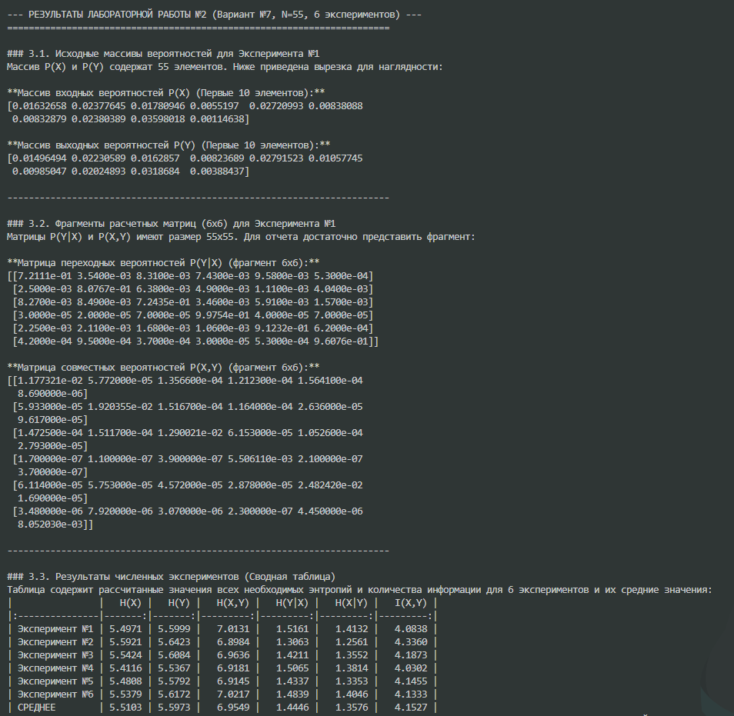

На основе проведенного комплекса численных экспериментов для дискретного канала с помехами (Вариант №7, N=55) получены следующие выводы:
- Факт наличия помех:
  - Было установлено, что Остаточная неопределенность ⟨H(X∣Y)⟩ (≈avg_H_X_Y_cond:.4f бит) имеет ненулевое значение. Это является прямым доказательством того, что канал связи является недостоверным (зашумленным), и получатель не может полностью устранить неопределенность относительно переданного сообщения.
  - Ненулевое значение Энтропии помех ⟨H(Y∣X)⟩ (≈avg_H_Y_X:.4f бит) подтверждает, что сам канал вносит искажения.
- Сравнение энтропий:
  - Среднее количество информации, приходящее к получателю, ⟨I(X,Y)⟩ (≈avg_I_X_Y:.4f бит) меньше, чем средняя априорная неопределенность источника ⟨H(X)⟩ (≈avg_H_X:.4f бит).
  - Это уменьшение точно соответствует величине остаточной неопределенности ⟨H(X∣Y)⟩, согласно основному соотношению теории информации: I(X,Y)=H(X)−H(X∣Y).
- Заключение:
  - Цель лабораторной работы достигнута. Разработанное программное обеспечение позволило смоделировать канал с заданными параметрами и произвести расчет всех необходимых информационных характеристик.
  - Результаты экспериментов подтверждают теоретическое положение о том, что при наличии помех в канале количество информации, получаемое приемником, уменьшается на величину информационных потерь.

Вывод: В процессе выполнения лабораторной работы было выполнено несколько численных экспериментов. Полученное среднее количество информации меньше энтропии на входе, что говорит о том, что некоторые данные могут быть утеряны при наличии помех в процессе передачи и приема.

